Nous avons choisi de placée la nouvelle infrastructure (le foyer) et de le surélever a partir du bâtiment principal. Il sera surélever sur un étage et sera élever a l’aide de pilier. Nous avons fait le choix de le surélever pour avoir une l’occupation du sol réduite et pour aussi garder du passage sous l’infrastructure si besoins. Le foyer sera facile d’accès du a sa proximité au cdi . Nous pension abattre une cloison du cdi pour aussi faciliter accès . Il y aura donc plusieurs façon d’y rentre, il va y avoir des escaliers a l’extérieur du bâtiment pour les touts et pour les personne a mobilité réduite il y aura un ascenseur qui disposera une ouverture donnant et à l’extérieur du bâtiment pour facile l’accès selon la personne se trouve.
En respectant l'architecture de l'immeuble ou de la maison à étage, l'installation d'un ascenseur extérieur permet ainsi d'allier les besoins d'aide à la mobilité au maintien de l'esthétisme du bâtiment. L'installation d'un ascenseur à l'extérieur d'un bâtiment permet aux résidents de gagner en autonomie

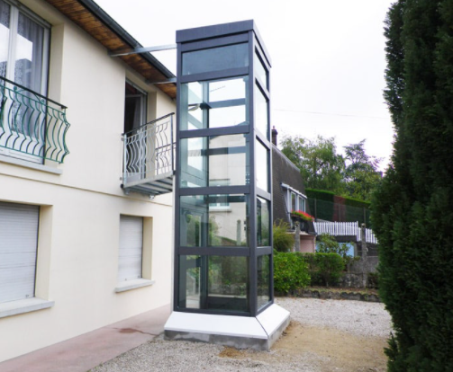

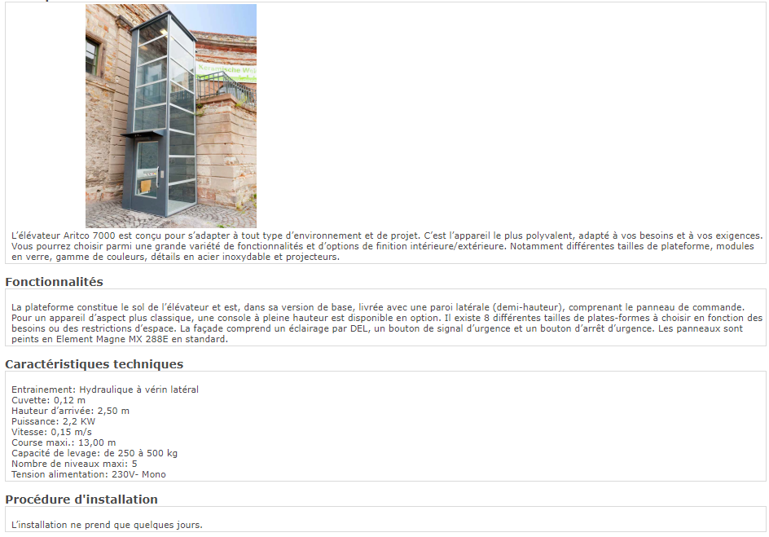
Nous avons choisis de le mettre à l’extérieur pour une solution de faciliter car il est plus simple de le rajouter hors de la surface du bâtiment que de l’intégrer a l’intérieur du cdi. Pour pouvoir relier le foyer au lycée nous avons fait le choix d’abattre une partie du mur extérieur du premier étage pour relier l’infrastructure et pour qu’on puisse entre dans le foyer de l’intérieure nous installerons une passerelle couverte pour s’y rendre en toute sécurité quel que soit le temps .
Les pilier qui surélèverons le foyer seront composer de la même matière que le lycée. Nous donc aussi des fondation pour pilier. Ils se positionner au extrémité des coter du nouveau bâtiment et un central pour que le poids de la structure sois bien repartie pour ne pas avoir de problème.

